Notes de l’animateur

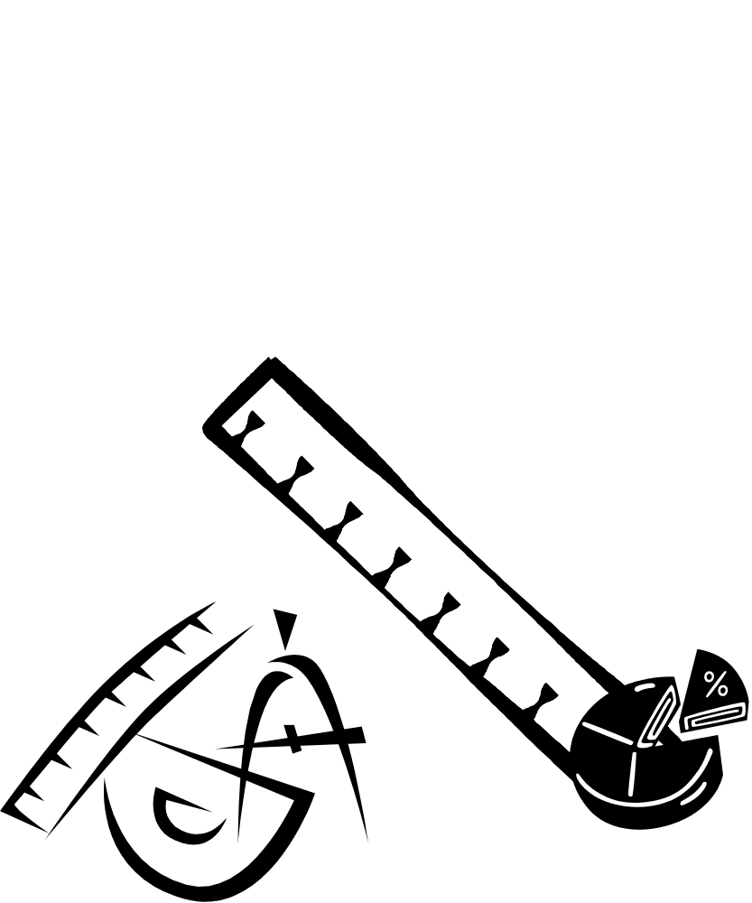

[Cette page est intentionnellement laissée en blanc.]

Enseignement des concepts de mesure
Maternelle – 3e année

Aperçu de l’atelier

La journée consistera en une série d’activités suivies de réflexions et de discussions à leur sujet. Le but est d’amener les participants à :
- réfléchir aux principaux concepts liés à la mesure et à l’importance du développement de la compréhension de ces concepts par les élèves;
- se familiariser avec le Programme d’études de mathématiques M-9 de l’Alberta;
- analyser les concepts de mesure ainsi que les lignes directrices énoncées dans le programme d’études de mathématiques de l’Alberta qui peuvent appuyer les enseignants dans leurs choix d’approches pédagogiques.

La section Recherche est offerte comme base de travail pour les animateurs de l’atelier de même qu’à titre de lecture d’appoint pour les enseignants.
Les informations fournies pour chaque activité incluent une liste du matériel requis, l’indication des niveaux scolaires pertinents, les résultats d’apprentissage pertinents du Programme d’études de mathématiques M-9 de l’Alberta, et la description de la marche à suivre pour réaliser l’activité. Les interventions ou questions que nous suggérons aux enseignants d’utiliser avec leurs élèves apparaissent en caractères italiques.
Pour chaque activité, les enseignants disposeront d’une feuille de notes « Notes de l’enseignant » qu’ils pourront utiliser pendant l’atelier. Cela favorisera leur réflexion sur les principaux aspects et objectifs de chaque activité, de même que cela stimulera les discussions sur les éventuelles adaptations qui pourraient en être faites. Il s’agit là d’un élément important de chaque activité : c’est au cours des discussions, stimulées par la rédaction des notes sur les feuilles fournies aux enseignants à cet effet, que surgiront les réflexions concernant l’atelier lui-même ainsi que les questions que soulèvent l’activité en cours, toutes les réflexions qui pourront être par la suite exploitées. Plusieurs de ces discussions sont appuyées par des diapositives (indiquées aux endroits opportuns). Par ailleurs, plusieurs des objets de discussion soulevés seront pertinents à plus d’une activité, et il est possible qu’ils ressurgissent à plusieurs reprises. Quelques diapositives supplémentaires sont offertes pour illustrer les grandes composantes présentées dans l’article d’Andrea McDonough qui n’auront pas été évoquées au cours des discussions. Ces diapositives pourraient être très utiles.
La journée se terminera par une réflexion des enseignants sur les composantes clés de l’apprentissage de la mesure qu’ils auront découvertes pendant cette journée. Notre intention est de les amener à travailler en petits groupes (de quatre membres, par exemple) afin de discuter et de rédiger un texte qui indique ce qu’ils croient être les messages clés à retenir à la suite de cet atelier sur la mesure. Les lettres de l’énoncé Vive la mesure! servent de point de départ pour la rédaction de phrases ou d’expressions. À l’aide de crayons-feutres, les participants inscrivent leurs idées sur une grande feuille de papier, puis présentent leurs réflexions à l’ensemble du groupe. Leurs présentations pourraient d’ailleurs prendre des formes un peu plus créatives; des poèmes ou des chansons, par exemple! Les enseignants ont également des feuilles à leur disposition pour consigner individuellement leurs propres réflexions.
Vue d’ensemble

Temps alloué pour la journée d’atelier : de 8 h 30 à 16 h.

Heure | Activité | Résultats d’apprentissage spécifiques
8 h 15 | Accueil
8 h 30 | Présentations
8 h 40 | Activité d’amorce :  Le sac de pommes | 1.1; 3.3
9 h 20 | Notes de l’enseignant
 | Activité :  Des vers de laine! | M.1; 1.1
 | Activité :  Quelle est la longueur de ta ficelle? | 1.1; 2.3; 2.4
 | Activité :  Création d’une règle d’oursons | 2.3; 2.4
10 h 15 | Pause santé
10 h 30 | Activité :  Des contenants d’oursons | 1.1; 2.3
 | Activité :  Le défi des calendriers | 2.1; 3.2
 | Activité :  Estimer et vérifier | 3.1; 3.2
 | Activité :  Combien de temps ça va durer? | 3.1; 3.2
12 h | Dîner
13 h | Activité :  La masse : unités de mesure non standards | 2.3; 3.4
 | Activité :  Quatre ateliers sur la masse | 2.3; 3.4
 | Activité :  Des maisons pour nos amies les souris! | 3.5
14 h 15 | Pause santé
14 h 30 | Activité :  Stratégie coopérative de résolution de problèmes : une « question » de périmètre | 3.5
 | Activité :  Conservation du périmètre | 2.3; 3.5
15 h | Conclusion – des idées à retenir
16 h | Fin de l’atelier
Matériel requis

- un livre d’enfant pour l’amorce
- crayons, stylos, crayons-feutres et papillons adhésifs « post-it » pour chaque participant
- un sac de pommes (1 par table)
- un couteau à éplucher (1 par table)
- ficelle de 1,5 m de long par table
- ciseaux
- assiettes de papier (1 par table)
- règles de 1 mètre (1 par table)
- règles de 30 cm (1 par participant)
- crayons à tableau blanc
- tableau blanc
- sacs à sandwich (genre Ziploc® – 1 par participant)
- laine de diverses couleurs
- ficelles de la longueur d’objets de la salle comme la longue du rétroprojecteur, la hauteur des chaises, la largeur du tableau…
- feuilles de papier blanc et de couleur de grandeur 8 " × 11" et 8 " × 14"
- ruban adhésif
- cubes unifix en grande quantité
- rétroprojecteur
- transparent
- 20 petits oursons en plastique et 20 grands oursons par participants
- des contenants vides (boîtes de pâte dentifrice, de balles de tennis, de bonbons, etc. – environ 3 par table)
- un contenant transparent contenant 10 ours de couleurs différentes qui peuvent se déplacer à l’intérieur si on les agite
- des calendriers de différents formats (une année sur une page, un mois par page et une semaine par page – 2 à 3 par table)
- des photocopies des pages 59, 60, 61, 69 et 70 ainsi que les pages de l’activité : La masse…
- bâton de colle
- un chronomètre par table ou une horloge indiquant les secondes
- papier graphique
- balances à plateaux (1 par table) et des poids d’unités standards
- des tuiles de papier ou de carton 10 cm × 10 cm
- du papier journal
- des blocs-formes
- des bouts de ficelle de 60 cm (1 par participant)
- morceaux de carton (des côtés de boîtes de céréales)
- divers objets de masse différente
- des centicubes (1 cubes cm)
- pâte à modeler
- 1 pomme de terre, 1 oignon, 1 orange, 1 banane, 1 pomme et 1 pamplemousse
- 1 kg de sucre
- une petite boîte (grandeur d’environ une boîte d’allumettes)
- un gros morceau de styromousse
Plan détaillé

1. Accueil et présentations | Diapositives
Amorcez la présentation en lisant un livre d’enfant où le lien avec des notions de mesure est évident.  Suggestions :  Trop grand!  Holly Keller  Scholastic Canada, 1991  ISBN-10 : 0590714325  ISBN-13 : 978-0590714327  Trop petite trop grand  Colette Hellings  Illustrations Dominique Maes  L’école des loisirs, 1993  Non paginé. – 19,25 $. – FRA  ISBN 2-211-012-27-2  Salut, grand gros crapaud!  Colin West.  Texte français de Monique Souchon.  Éditions Gründ, 1987. (Collection : Drolalire)  Non paginé. - 10,95 $. – DPR.  ISBN 2-7000-4315-4  Relevez les concepts de mesure qui peuvent être abordés à partir de l’histoire lue.  L’utilisation de la littérature enfantine offre aux élèves des contextes « parlant » pour faire réfléchir sur des notions mathématiques de mesure et en discuter. Comme Lehrer et al. (2003) le recommandent, les enfants explorent la mesure dans le contexte familier offert par l’histoire. La portée de la leçon dépasse l’idée de base de l’histoire.  Référence : Shih, J. C. et C. Giorgis. « Building the mathematics and literature connection through children’s responses », Teaching Children Mathematics, vol. 11, nº 6, 2004, p. 328-333. | 1

2. But de l’atelier | Diapositives
L’intention de l’atelier est de former une équipe de formateurs pour les milieux des écoles francophones et d’immersion à travers la province. Vous êtes donc ici avec l’intention d’apprendre pour vous, pour votre salle de classe, pour expérimenter ces activités et la nouvelle philosophie du programme. Mais aussi pour partager votre savoir avec vos collègues. | 2

3. Programme de la journée | Diapositives
Nous allons vivre et expérimenter les activités. Nous allons aussi nous arrêter pour réfléchir sur celles-ci. De plus, de temps à autre, je me permettrai de vous rappeler que vous disposez de feuilles de notes pour décrire ou commenter des activités.  Prenez le temps de vous familiariser avec le cartable, d’en voir la structure et les sections.  Ayez des crayons et des papillons adhésifs « post-it » pour noter et ajouter vos idées. Le texte et les informations sont déjà notés. | 3

Le sac de pommes – voir la section Activités | Diapositives
Résultats d’apprentissage liés à l’activité Le sac de pommes | 4
1. Relation avec les nombres  En lisant la liste de questions, demandez aux participants de réfléchir aux différentes utilisations des nombres dans les questions. Dans un premier temps, « on compte des objets » : c’est l’utilisation des unités discrètes. Dans un second temps, on compte des distances ou une durée : c’est l’utilisation des unités continues. Quand on enseigne la mesure, on tend à partir de l’utilisation discrète pour mener les élèves à l’utilisation continue. | 5 et 6
2. Épluchage des pommes  Bien qu’il soit désirable que les élèves prennent des mesures exactes, il est possible que certains d’entre eux alignent leurs pelures de pomme et leurs ficelles de façons différentes.  Ici, notre premier objectif est que les élèves fassent preuve de la plus grande exactitude possible lorsqu’ils doivent comparer leur pelure de pomme avec leur ficelle, puis leur ficelle avec d’autres objets; mais cela nous amènera ensuite à mettre l’accent sur le raisonnement transitif. Cela vaut la peine de discuter avec les élèves des moyens d’atteindre la plus grande exactitude possible. | 7
3. Raisonnement transitif  Quand les élèves doivent faire des comparaisons indirectes, ils devraient être encouragés à mettre en application le raisonnement transitif; ex. : si A = B et B = C, alors A = C. Ce type de raisonnement permet de comparer indirectement deux éléments en utilisant un troisième élément. Les questions de l’enseignant rendent ce raisonnement tangible.  De cette façon, les élèves peuvent comparer de façon significative deux objets (ou deux attributs d’un objet donné) qui ne peuvent pas être comparés directement.  Certaines autres tâches exigent le raisonnement transitif :  - Y a-t-il un objet de la même longueur que ton tour de tête dans la classe?  - Laquelle de ces mesures est la plus grande : la longueur de ton bras ou celle de ton tour de tête?  - Laquelle de ces mesures est la plus grande : la hauteur de ta boîte de boisson gazeuse ou ton tour de tête?  - Trouve dans la classe un objet dont la longueur est égale à celle de ton tour de tête. | 8  9 à 12

Le sac de pommes (suite) – voir la section Activités
Notes de l’enseignant
Demandez aux participants de prendre les pages conçues pour la prise de notes (Notes de l’enseignant) et d’y lire chacune des questions relatives à cette activité. Invitez-les à discuter de chaque question et à y répondre, puis à utiliser ces pages pour y inscrire leurs réponses.
Quel est le contenu mathématique?
De quoi voulons-nous que les élèves prennent conscience?
Quel est le rôle de l’enseignant, et quels types d’interrogations doit-il privilégier? Que savez-vous maintenant? et D’accord... Et comment le savez-vous?
Quels sont les principaux aspects de cette activité?
Comment pourrait-on modifier, enrichir ou simplifier cette activité afin de l’adapter aux besoins de tous les élèves de la classe?

Des vers de laine! – voir la section Activités | Diapositives
Résultats d’apprentissage liés à l’activité Des vers de laine! | 13
1. Invitez les enseignants à prendre les bouts de laine et à en étaler 3 devant eux. Ceux-ci doivent être de différentes longueurs. Pendant le processus demandez aux participants de s’arrêter aux processus qu’ils utilisent pour faire leur choix. Discuter des processus.  Mettez-les au défi de choisir leur ver le plus long. Quels processus et vocabulaire mathématique de la mesure sont utilisés?  Demandez-leur de comparer leur ver le plus long avec celui des autres tables, et ce, sans déplacer les vers. Comment ferait-on? Et si on ne se déplaçait pas non plus? | 14
2. Faire des comparaisons  Cette activité aide les élèves à se concentrer sur différentes techniques de comparaison et sur la justification de leurs stratégies. Par exemple, si les vers de laine doivent être physiquement (concrètement) comparés, est-ce que les élèves les redressent et les placent côte à côte? Il n’est pas essentiel que leurs extrémités soient alignées, mais cela pourrait rendre les comparaisons plus faciles à faire. Cette activité vous offre des occasions de vérifier dans quelle mesure les élèves connaissent et emploient correctement le vocabulaire relatif à la longueur.  La diapositive 15 illustre un ensemble de « vers de laine » qui, tels que présentés, peuvent difficilement être comparés; mais la tâche deviendra plus facile si les élèves les étendent en ligne droite et les alignent.  Quand il s’agit de mesures de longueurs, les comparaisons peuvent être faites en superposant directement les objets à comparer, ou alors, une longueur peut être perçue comme étant contenue dans une autre longueur (ex. : le segment de droite AB est inclus dans le segment de droite AC). | 15  16
3. Congruence  La congruence est un aspect très important du domaine de la mesure.  Si les longueurs de deux objets coïncident très exactement quand on les superpose, alors on peut dire qu’elles sont congruentes. Étant donné que la congruence est le propre de certaines figures géométriques, cette notion est applicable à des longueurs et à des aires. (Wilson et Osborne, 1992) | 17
4. Utilisation d’un point zéro  Lorsqu’on compare des longueurs, il est important de partir d’un point. Éventuellement, les élèves en viendront à constater qu’étant donné qu’une échelle, comme une règle, est partitionnée de manière proportionnelle, n’importe quel point peut servir de point zéro ou de point d’origine pour obtenir la mesure d’un objet ou en faire la comparaison. | 18

Quelle est la longueur de ta ficelle? – voir la section Activités | Diapositives
Résultats d’apprentissage liés à l’activité Quelle est la longueur de ta ficelle? | 19
Conservation  Quand on parle de conservation, on fait référence à la compréhension du fait que la taille d’un objet demeure inchangée même si on déplace ou qu’on sépare cet objet en parties.  Pour les élèves, le défi sera d’apprendre que la longueur de la ficelle ne change pas quand on la déplace. Ainsi, on peut utiliser la même ficelle pour comparer divers objets qu’on ne peut pas déplacer.  Un autre défi repose sur la disposition de la ficelle elle-même. Certains élèves penseront qu’une ficelle déposée en ligne droite est plus longue que la même ficelle déposée en serpentin. L’attention de ces élèves est exclusivement concentrée sur la distance qui sépare les extrémités des ficelles, comme elles se présentent à leurs yeux.  Une autre difficulté de l’activité peut être incluse en utilisant diverses grosseurs de ficelles ou de cordes. Certains élèves auront tendance à penser qu’une corde plus grosse est plus courte ou plus longue qu’une corde plus mince.  Des expériences concrètes comme les activités Des vers de laine! et Quelle est la longueur de ta ficelle? peuvent aider les élèves à développer leur compréhension du concept de conservation.  Une partie du raisonnement transitif siège au sein de cette activité. Si la ficelle est de la même longueur que la largeur du pupitre et que la largeur du pupitre est de la même longueur que la ficelle d’un autre élève, pour nous, il va sans dire que les deux ficelles sont de la même longueur. Toutefois, la manipulation et la vérification aideront l’élève à comprendre ce concept. | 20

Création d’une règle d’oursons – voir la section Activités | Diapositives
Résultats d’apprentissage liés à l’activité Création d’une règle d’oursons. Engager une discussion sur les points suivants. | 21
1. Utiliser des règles avec discernement  Quelles difficultés vos élèves éprouvent-ils lorsqu’ils doivent utiliser des règles? Êtes-vous toujours certains qu’ils comprennent vraiment comment une règle « fonctionne » et quelles informations elle leur permet d’obtenir?  Plusieurs élèves utilisent des règles sans vraiment attribuer une signification à ce qu’ils font. Par exemple, certains liront les nombres qui figurent sur leurs règles, sans vraiment comprendre que les nombres renvoient à la longueur d’une unité de mesure plutôt qu’au segment de droite lui-même.  Cette activité peut aider les élèves à se concentrer sur l’unité de mesure et sur les itérations (les répétitions) de cette unité, ce qu’ils ne comprennent pas toujours naturellement : cela a, par exemple, été démontré lorsqu’on a demandé à des élèves du début de l’élémentaire d’utiliser une bande de papier et un crayon pour fabriquer une règle semblable à une règle de 30 cm qu’ils venaient tout juste de voir. L’étendue des réponses obtenues incluaient l’inscription du plus grand nombre de nombres que certains élèves connaissaient, ou alors de tous les nombres qu’ils arrivaient à inscrire à l’intérieur de l’espace dont ils disposaient (soit à l’intérieur de leur bande de papier), et tout cela sans aucun souci d’aligner ces nombres avec des marques quelconques.  Cette tâche donne aux élèves l’occasion de réfléchir au fait que le mesurage exige la subdivision d’une longueur en unités égales ainsi que des itérations (ou des translations répétées) de l’une de ces unités. D’autres tâches permettront aux élèves d’approfondir ces connaissances (ex. : voir la variante de cette activité, intitulée : Création d’une bande de pieds). | 22  23 à 26
2. Unité, itération et nombre  L’un des concepts fondamentaux du domaine de la mesure est le concept d’unité. Les élèves doivent absolument en venir à comprendre que des unités identiques doivent être utilisées pour prendre des mesures.  Une unité de mesure est créée en subdivisant un tout en parties congruentes. L’unité obtenue est réitérée, c’est-à-dire qu’elle est répétitivement soumise à des translations. Le nombre total d’itérations ou de translations correspond alors au nombre d’unités de mesure recherché. | 27
3. La grandeur d’une unité de mesure est inversement proportionnelle au nombre d’unités correspondant à une mesure donnée  La deuxième variante de l’activité peut aider les élèves à constater que lorsqu’on mesure un objet, plus l’unité de mesure est grande, moins grand est le nombre d’unités nécessaires, et vice versa. | 28

Création d’une règle d’oursons (suite) – voir la section Activités | Diapositives
4. La proportionnalité  Cette diapositive apporte une autre explication au concept de proportionnalité. Les diapositives 28 et 29 discutent du même concept clé. | 29

Des contenants d’oursons – voir la section Activités | Diapositives
Résultats d’apprentissage liés à l’activité Des contenants d’oursons | 30
Faire vivre l’activité aux enseignants jusqu’à ce que quelques contenants d’oursons aient été construits.
1. Réflexion et discussion de mi-parcours  - À partir du moment où un certain nombre de contenants d’aspects différents ont été fabriqués, interrompez le travail du groupe d’enseignants.  - Posez-leur les questions suivantes :  - Jusqu’à maintenant, quel a été le contenu mathématique de cette activité? Inscrivez les réponses sur le tableau blanc ou sur un transparent placé sur un rétroprojecteur. (Si nécessaire, projetez les diapositives pertinentes.)  - Quelles sont les idées clés que nous devrions souhaiter porter à la connaissance des élèves pour les aider à cerner l’essentiel des nombreuses notions mathématiques auxquelles réfère cette activité?  - Et de toutes ces notions, quelles sont celles qui relèvent du domaine de la mesure?  - Que devrions-nous faire pour atteindre ces objectifs? Et compte tenu de notre réflexion, comment cette activité pourrait-elle se poursuivre?  - La discussion décrite ci-dessous a pour but d’aider les enseignants à réaliser à quel point il est important de mettre très clairement l’accent sur tous les éléments mathématiques auxquels renvoie cette activité et d’en viser la découverte par les élèves. Elle pourrait également encourager les enseignants à élargir le champ initialement couvert par cette activité. | 31
2. Conservation de la capacité  Cette activité est conçue pour aider les élèves à comprendre que l’on ne peut établir une relation directe entre la capacité d’un contenant et sa seule hauteur, c’est-à-dire que des cylindres de largeurs et de hauteurs différentes peuvent contenir le même nombre d’oursons (conservation de la capacité). Dans la partie de cette leçon où les élèves partagent leurs créations, leurs contenants sont étendus sur le sol et les élèves font des comparaisons et ainsi découvrir qu’il est possible de construire des contenants d’apparences différentes mais de même capacité.  De cette façon, l’attention des élèves est concentrée sur le concept de conservation de la capacité. À la suite de cette activité, un élève de 2e année a écrit ceci : « Le premier cylindre que j’ai fait était long et étroit. Le deuxième était court et large. Ils avaient tous les deux assez d’espace pour dix toutous. » Cela indiquait clairement qu’il se concentrait sur le concept de conservation de la capacité. Un tel énoncé pourrait très bien être inscrit dans un journal de classe pour aider chaque élève à se rappeler la notion clé du domaine de la mesure explorée dans cette activité. L’enseignant joue un rôle important dans l’identification de ce concept mathématique, en concevant une activité qui met efficacement l’accent sur ce concept et en posant des questions aux élèves pour les aider à le découvrir. | 32 et 33  34

Des contenants d’oursons (suite) – voir la section Activités | Diapositives
3. Emploi du langage des mathématiques  L’emploi de termes ou d’expressions tels que « plus grand » offre des occasions de discuter du langage des mathématiques et d’aider les participants à se concentrer sur les concepts pertinents, tout en employant la terminologie appropriée.  4. Aider les élèves à extraire d’une leçon le contenu mathématique pertinent.  Des études de cas d’enseignants de mathématiques (trois premières années scolaires) hautement efficaces ont démontré que l’une de leurs compétences est leur capacité de mettre en évidence les notions mathématiques clés au fur et à mesure qu’elles deviennent pertinentes du début à la fin d’une leçon. (Voir, par exemple, McDonough et Clarke, 2003). Cela peut être fait, entre autres, en élaborant un journal de classe ou en encourageant la prise de notes individuelle par les élèves.  Référence : McDonough, A. et D. Clarke. « Describing the practice of effective teachers of mathematics in the early years », Proceedings of the 27th conference of the International Group for the Psychology of Mathematics Education, vol. 3, College of Education, University of Hawaii, Honolulu (Hawaii), 2003, p. 261-268. | 35
5. Pendant la discussion des enseignants participants, l’une des questions qui pourrait surgir est celle de la distinction entre capacité et volume.  Discutez de la signification de la capacité et des unités de mesure standards appropriées pour la mesurer.  Discutez de la signification du volume et des unités de mesure standards appropriées pour le mesurer.  Dans cette tâche, c’est à la quantité d’unités qui peuvent tenir à l’intérieur d’un contenant et à la façon de les mesurer que nous nous intéressons. Par conséquent, l’activité porte essentiellement sur la capacité des contenants.  La capacité et le volume sont intimement reliés, comme on le verra ci-dessous, mais il existe tout de même une différence entre ces deux types de mesure.  Certains considéreront la capacité comme « la quantité qu’un contenant contient »¹, ou comme « la quantité qu’un contenant peut contenir » ². Pour ce qui est des liquides, les unités métriques de capacité sont le millilitre, le litre, et le kilolitre.  Une définition du volume à la fois claire et destinée aux enfants est la suivante : « quantité d’espace occupé par un objet »³. La référence aux unités de mesure peut également nous aider à cerner plus précisément la notion dont il est question. | 36 et 37

Des contenants d’oursons (suite) – voir la section Activités | Diapositives
Le dictionnaire Macquarie Dictionary définit ainsi le volume : « La taille, la mesure ou la quantité de n’importe quel objet à trois dimensions; l’espace occupé par un corps ou une substance, en unités cubiques; l’unité SI de volume est le mètre cube (m³). »⁴
La différence entre le volume et la capacité est expliquée dans le site Web de l’Université de Georgie à l’aide d’exemples et de contre-exemples :
On emploie parfois le terme volume alors qu’on veut faire référence à la capacité. Pour distinguer ces deux termes, pensez à deux objets en forme de boîtes. L’une d’elles est ouverte et peut être remplie, et l’autre est solide. Par exemple, il pourrait s’agir d’une boîte de jus et d’une brique. On peut verser un liquide dans une boîte de jus, mais on ne peut pas en verser dans une brique parce qu’une brique est un objet solide. Par conséquent, on peut mesurer la capacité d’une boîte de jus, mais on ne peut pas mesurer celle d’une brique. Par contre, on peut mesurer le volume de ces deux objets, soit celui de la boîte de jus et celui de la brique⁵⁻⁶.
6. Propriétés de cette tâche
- elle est ouverte;
- elle incorpore l’application de processus divers (estimation, mesurage, raisonnement et stratégies, et possiblement, de la visualisation);
- ses visées sont de nature spécifiquement mathématique;
- elle est en partie consacrée à la résolution de problèmes.

1. <http://mathcentral.uregina.ca/RR/glossary/middle/> (dernier accès le 3 mars 2007)
2. <http://www.amathsdictionaryforkids.com> (dernier accès le 3 mars 2007)
3. <http://www.amathsdictionaryforkids.com> (dernier accès le 3 mars 2007)
4. Delbridge et al., 2001, p. 105
5. <http://www.intermath-uga.gatech.edu/dictnary/descript.asp?termID=60> (dernier accès le 3 mars 2007)
6. Delbridge, A., J. R. L. Bernard, D. Blair, S. Butler, P. Peters et C. Yallop (dir.), The Macquarie dictionary: Federation edition, Sydney, The Macquarie University, 2001.

Le défi des calendriers – voir la section Activités | Diapositives
Résultats d’apprentissage liés à l’activité Le défi des calendriers | 38
1. Quelles sont vos stratégies pour attirer l’attention des élèves sur l’ordre :
- des jours de la semaine?
- des mois de l’année?
Pour qu’ils puissent apprendre l’ordre des jours de la semaine ou des mois de l’année, il est important que les élèves aient des occasions de les réciter. Après la 2e année, il est fréquent que l’on présuppose cette connaissance déjà acquise par les élèves et que, pour cette raison, les enseignants ne mettent plus l’accent sur cette question. Pourtant, c’est un élément sur lequel les élèves ont besoin que l’on attire leur attention.

2. Viser davantage que la seule connaissance de l’ordre
Dans le cadre de l’étude Early Numeracy Project, l’une des questions a fait ressortir le fait que, bien que les élèves soient capables d’énumérer le nom des mois dans le bon ordre, ils n’ont pas nécessairement saisi le lien entre un mois donné et celui qui le suit. Par exemple, il est possible qu’ils puissent identifier le dernier jour du mois de juin et savoir que le mois suivant sera le mois de juillet, sans pour autant être capables de dire quel sera le nom du premier jour du mois de juillet en se basant sur le calendrier du mois de juin.
Il est important que les élèves aient accès à des calendriers et les utilisent pour résoudre des problèmes. Il est également utile d’encourager les élèves à se remémorer l’ordre des jours et des mois même quand leur séquence entière est rompue, en leur demandant, par exemple : « Quel est le mois qui vient après le mois d’avril? »
3. La durée  Il est important que les élèves réfléchissent sur la durée, en créant des lignes de temps ou des calendriers, par exemple. Une question utile est la suivante : « Quels sont vos trois moments favoris dans une journée? » Illustrez ces moments en montrant aux élèves une ligne de temps qui commence au moment du lever et se termine au moment du coucher.  Référence : Sullivan, P. et P. Lilburn. Open-ended maths activities: Using ‘good’ questions to enhance learning in mathematics, 2e éd., Oxford University Press, South Melbourne, 2004, p. 69. | 39

Estimer et vérifier – voir la section Activités | Diapositives
Résultats d’apprentissage liés à l’activité Estimer et vérifier | 40
1. Durée de certaines unités de mesure du temps
Pouvez-vous penser à des situations où le temps semble passer plus vite que vous l’aviez prévu?
Pour les enfants ainsi que les adultes, le temps réel et le temps perçu peuvent être différents. La perception de la durée peut dépendre de ce que l’on est en train de faire!
2. Le temps, tel que conçu par les élèves de la maternelle à la 3e année
Le concept de temps constitue un défi pour les jeunes enfants, puisqu’il est moins concret que d’autres concepts du domaine de la mesure. Toutefois, en attirant l’attention des élèves sur les concepts reliés au temps, même au cours des niveaux scolaires les plus précoces, nous les aidons à en acquérir la compréhension.
3. La place du temps dans le programme d’études
Dans quelle mesure les expériences vécues par les élèves pendant leurs premières années scolaires sont-elles compatibles avec ce que nous sommes en train de faire, maintenant? Quels liens pouvez-vous établir entre cette activité et le programme d’études de mathématiques de la maternelle à la 3e année?
Quels sont les autres concepts reliés au temps qui ressortent de cette activité?
Vers quoi les élèves sont-ils orientés? Dans le Programme d’études de mathématiques de l’Alberta, la lecture et l’écriture du concept relié au temps ne sont mentionnées qu’à partir de la 4e année. Toutefois, les élèves ont l’occasion de voir des horloges bien avant ce stade. Il est important que les élèves aient l’occasion de voir des horloges à des stades plus précoces, en dépit du fait que l’on n’attende pas d’eux qu’ils puissent les « lire » avec compétence ni faire l’objet d’une évaluation sommative. Savoir lire l’heure peut contribuer à la réussite d’autres résultats d’apprentissage, tels que la compréhension du fait qu’une minute est une unité de mesure. C’est bien d’avoir des horloges dans les classes et d’y faire référence régulièrement, en disant, par exemple : « Je vais vous donner 10 minutes pour faire cette activité. La grande aiguille de l’horloge est maintenant sur le quatre. Sur quel chiffre sera-t-elle dans 10 minutes? Oui! Alors, vous devrez arrêter quand elle atteindra le six. »

Combien de temps ça va durer? – voir la section Activités | Diapositives
Résultats d’apprentissage liés à l’activité Combien de temps ça va durer? | 41
Faire l’activité brièvement ou raconter l’activité aux enseignants.
Raisonnement transitif
Discuter avec les enseignants des applications du raisonnement transitif à la mesure du temps. Par exemple, si cligner de l’œil deux fois prend une seconde et que sauter sur un pied prend une seconde, alors cligner de l’œil et sauter sur un pied prennent la même quantité de temps.

La masse (plusieurs variantes d’activités) – voir la section Activités | Diapositives
Résultats d’apprentissage liés à l’activité La masse | 42
1. L’importance des activités pratiques
Pour que les élèves puissent acquérir une bonne connaissance des concepts de mesure, il faut qu’ils puissent en faire des expériences pratiques. Il n’est pas suffisant, pour eux, de regarder et d’écouter l’enseignant ou de lire des scénarios portant sur la mesure. Ils ont bien sûr besoin de faire fréquemment des expériences de mesurage (Wilson et Osborne, 1992), de réfléchir sur ces expérience, tout en bénéficiant de l’appui de leur enseignant et d’en extraire les éléments clés.
2. Utilisation de matériel familier  L’utilisation d’objets et de contenants qu’ils rencontrent dans leur vie quotidienne, tel qu’un kilogramme de sucre, donne aux élèves l’occasion de développer des référents pour des unités de mesure courantes. La pesée de fruits et de légumes suscite également l’intérêt des enfants.  3. Réflexion  Quand les groupes d’élèves font la rotation d’une activité à l’autre, la discussion et la réflexion sont aussi importantes que dans n’importe quelle autre leçon. Une bonne façon d’approfondir leurs réflexions consiste à axer chaque problème ou activité sur le même aspect de la mesure. Dans ce cas particulier, par exemple, chaque problème est centré sur le concept de masse. Les élèves peuvent ainsi partager leurs observations et en faire, avec l’aide de l’enseignant, un résumé dont ils comprennent tous le sens. Idéalement, plus le contenu partagé des activités sera spécifiquement ciblé (en faisant appel à des unités de mesure non standards et à des référents, par exemple), plus les élèves auront de la facilité à se concentrer sur les mêmes éléments de réflexion. | 43

Quatre ateliers sur la masse – voir la section Activités | Diapositives
Résultats d’apprentissage liés à l’activité Quatre ateliers sur la masse | 44
Étant donné la grande quantité de matériel périssable de cette activité, il est peut-être plus pratique de faire une démonstration que de fournir le matériel pour tous les participants.
Cependant, il serait important d’encourager l’utilisation d’objets concrets et familier, car elle contribue au développement de référents pour les mesures de masse.

Des maisons pour nos amies les souris! – voir la section Activités | Diapositives
Résultats d’apprentissage liés à l’activité Des maisons pour nos amies les souris! | 45
Matrices  Quoique cette activité porte avant tout sur le périmètre, il est possible que la question de l’aire surgisse en cours de discussion.  La structuration de matrices est communément considérée comme une composante clé du développement du concept d’aire (ex. : voir Stephan et Clements, 2003). Lehrer et al. (2003, p. 109) affirment qu’on peut établir un parallèle entre les huit idées clés relatives à la longueur qu’ils avaient identifiées, mais que la mesure de l’aire représente un défi supplémentaire en exigeant la conceptualisation de matrices bidimensionnelles composées d’unités de mesure de l’aire, typiquement des carrés. Ils notent également que plusieurs élèves apprennent seulement à effectuer des multiplications, sans comprendre que les produits obtenus génèrent des matrices. Cette activité offre aux élèves une occasion d’expérimenter la structuration de matrices.  Lehrer et al. (2003) observent également que les élèves préfèrent traiter les « frontières » des objets comme des absolus, car ils croient qu’en principe, les unités de mesure ne peuvent déborder de ces « frontières ». À l’étape 4 (Défi) de cette activité, l’idée d’inviter les élèves à déterminer le nombre de tuiles nécessaires pour couvrir un plancher dont le périmètre est connu peut les aider à appréhender ce problème, surtout dans les cas où ils doivent tenir compte du débordement d’une « frontière » par certaines unités.  Références :  Stephan, M. et D. H. Clements. « Linear and area measurement in prekindergarten to grade 2 », dans D. H. Clements et G. Bright (dir.), Learning and teaching measurement (2003 Yearbook), Reston (Virginie), The National Council of Teachers of Mathematics, 2003, p. 3-16.  Lehrer, R, L. Jaslow et C. Curtis. « Developing an understanding of measurement in the elementary grades », dans D. H. Clements et G. Bright (dir.), Learning and teaching measurement, Reston (Virginie), The National Council of Teachers of Mathematics, 2003, p. 100-121. | 46

Stratégie coopérative de résolution de problèmes : une question de périmètre – voir la section Activités | Diapositives
Résultats d’apprentissage liés à l’activité Stratégie coopérative de résolution de problèmes : une « question » de périmètre | 47
Faire vivre l’activité ou la raconter.
1. À l’aide des blocs-formes, les élèves explorent diverses possibilités de solution aux divers problèmes posés.
2. Engagez une discussion avec les enseignants sur les divers concepts clés de cette activité.

Conservation du périmètre – voir la section Activités | Diapositives
Résultats d’apprentissage liés à l’activité Conservation du périmètre | 48
Faire vivre l’activité aux participants.
Les élèves apprennent que pour un même périmètre, il y a vraiment une multitude de formes possibles.

Idées à retenir | Diapositives
Engagez les participants à réfléchir aux grandes idées ou concepts de la mesure dans le but de faire un résumé de la journée. Invitez-les à se référer aux notes prises, aux activités et aux concepts clés parsemés durant l’atelier.  Aucun atelier de développement professionnel ne devrait s’achever sans que les participants aient disposé d’un peu de temps pour réfléchir et se demander ce qui devrait « venir après ». Assurez-vous de réserver un peu de temps pour inviter les participants à discuter de cet aspect crucial de leur expérience et demandez à chacun de s’engager à poser au moins une action en s’inspirant de ce qu’ils ont découvert lors de cette journée d’atelier. | 49 et 50

Diapositives

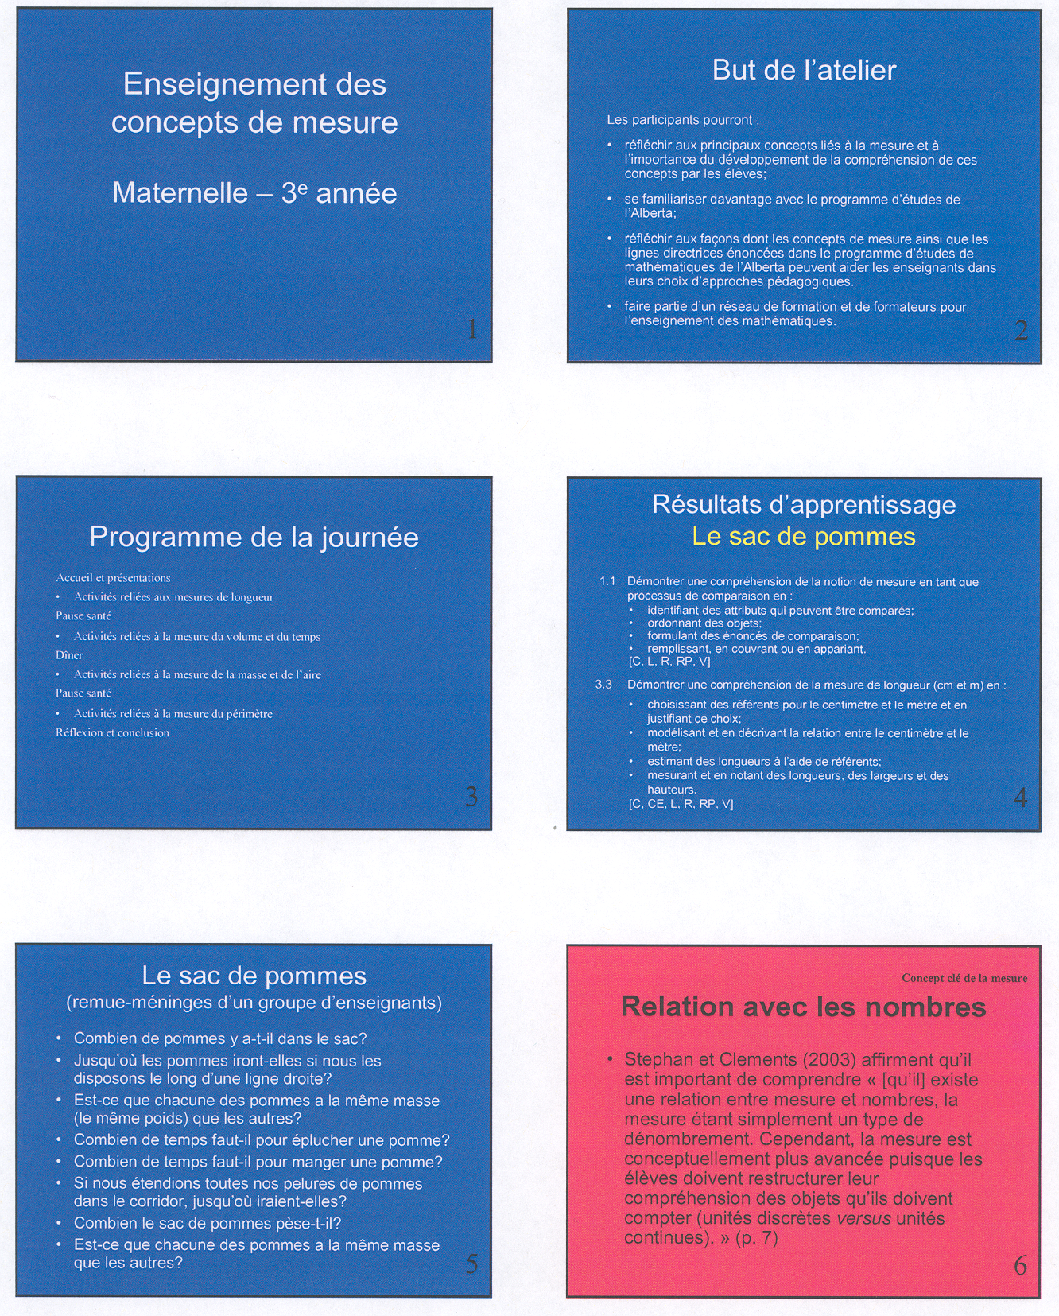

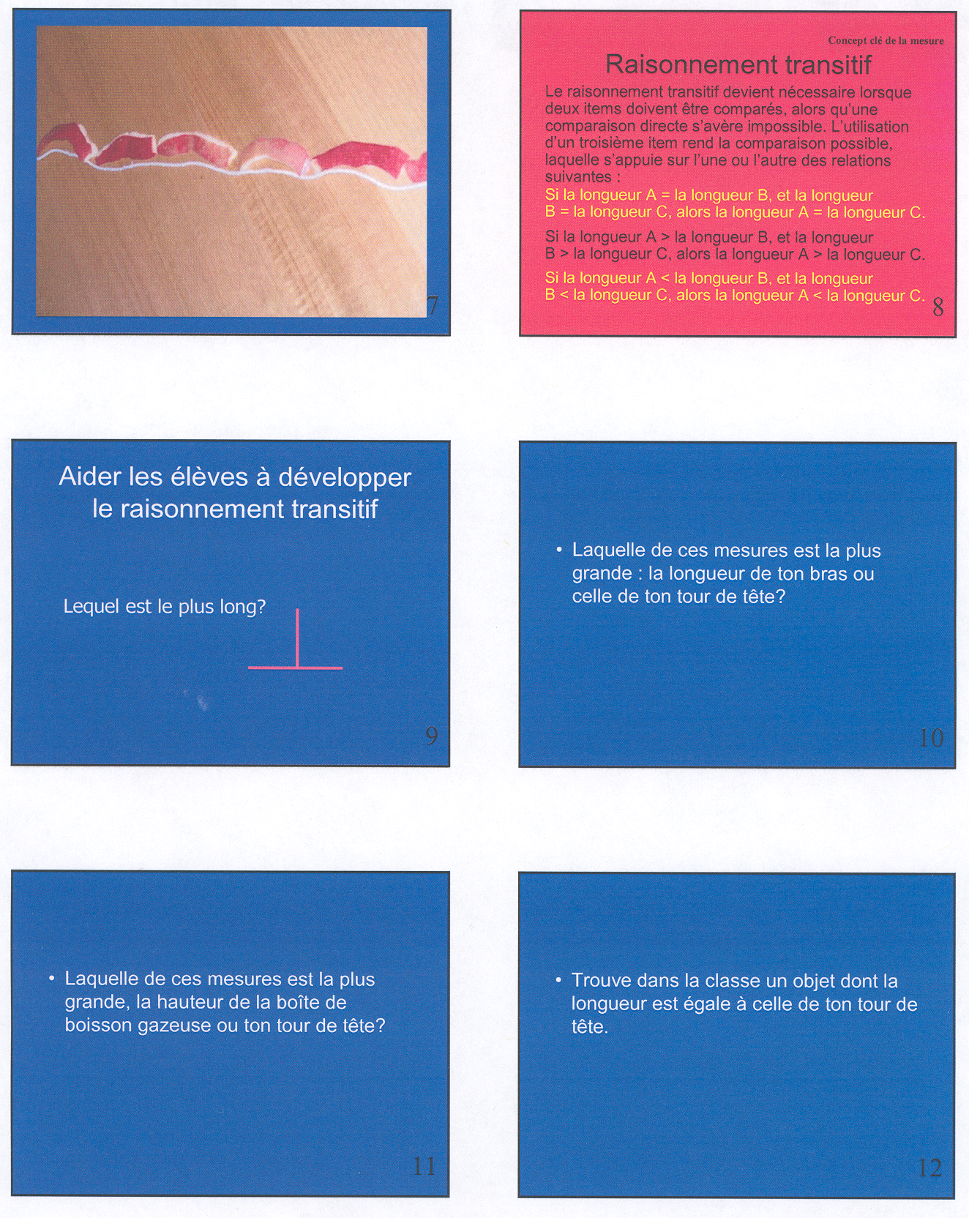

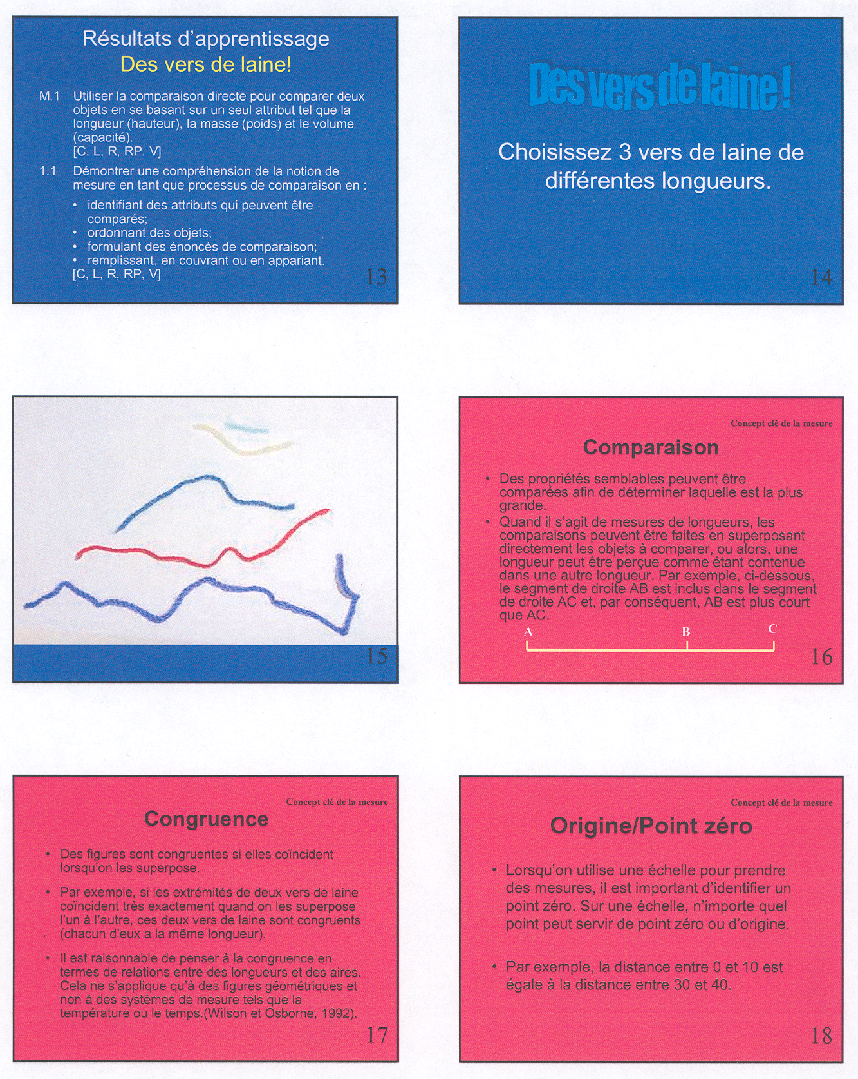

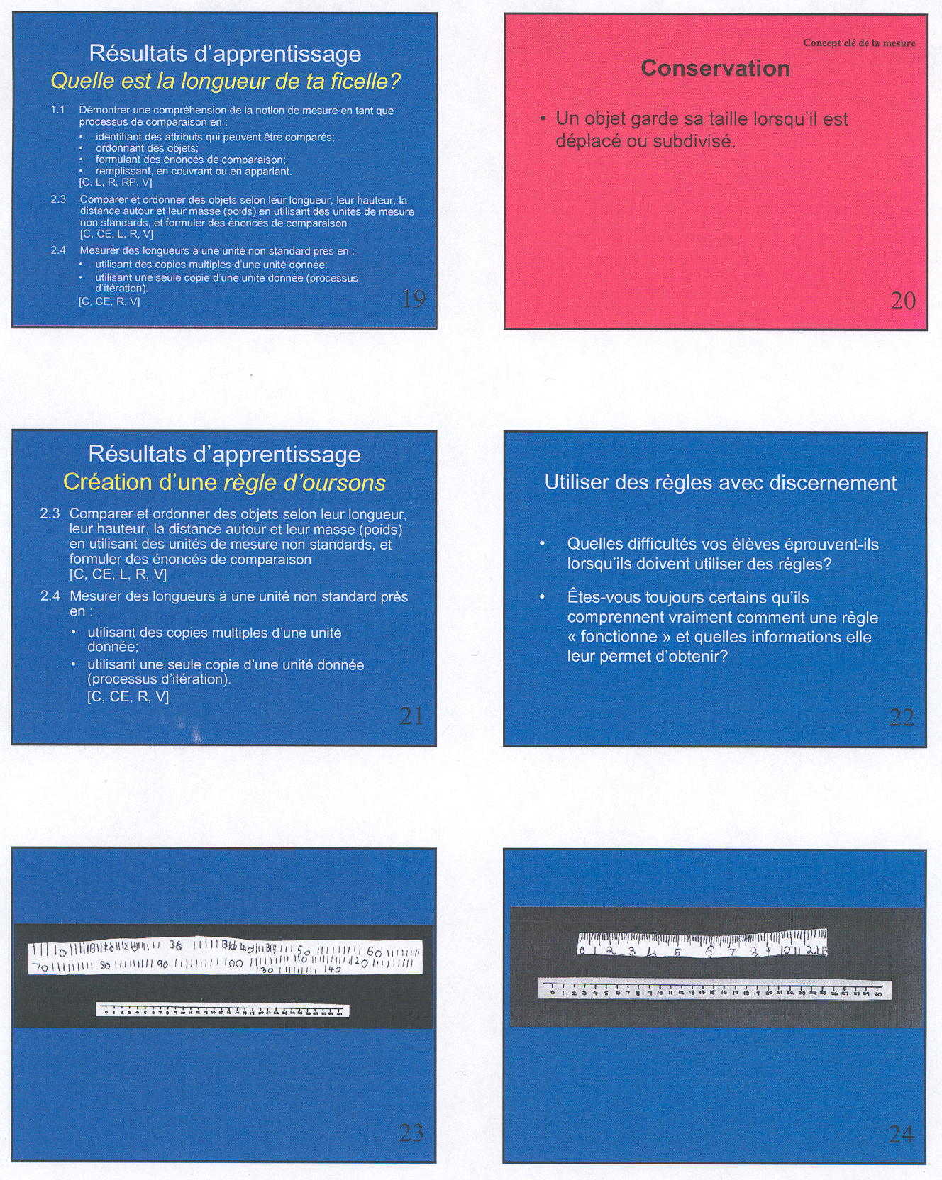

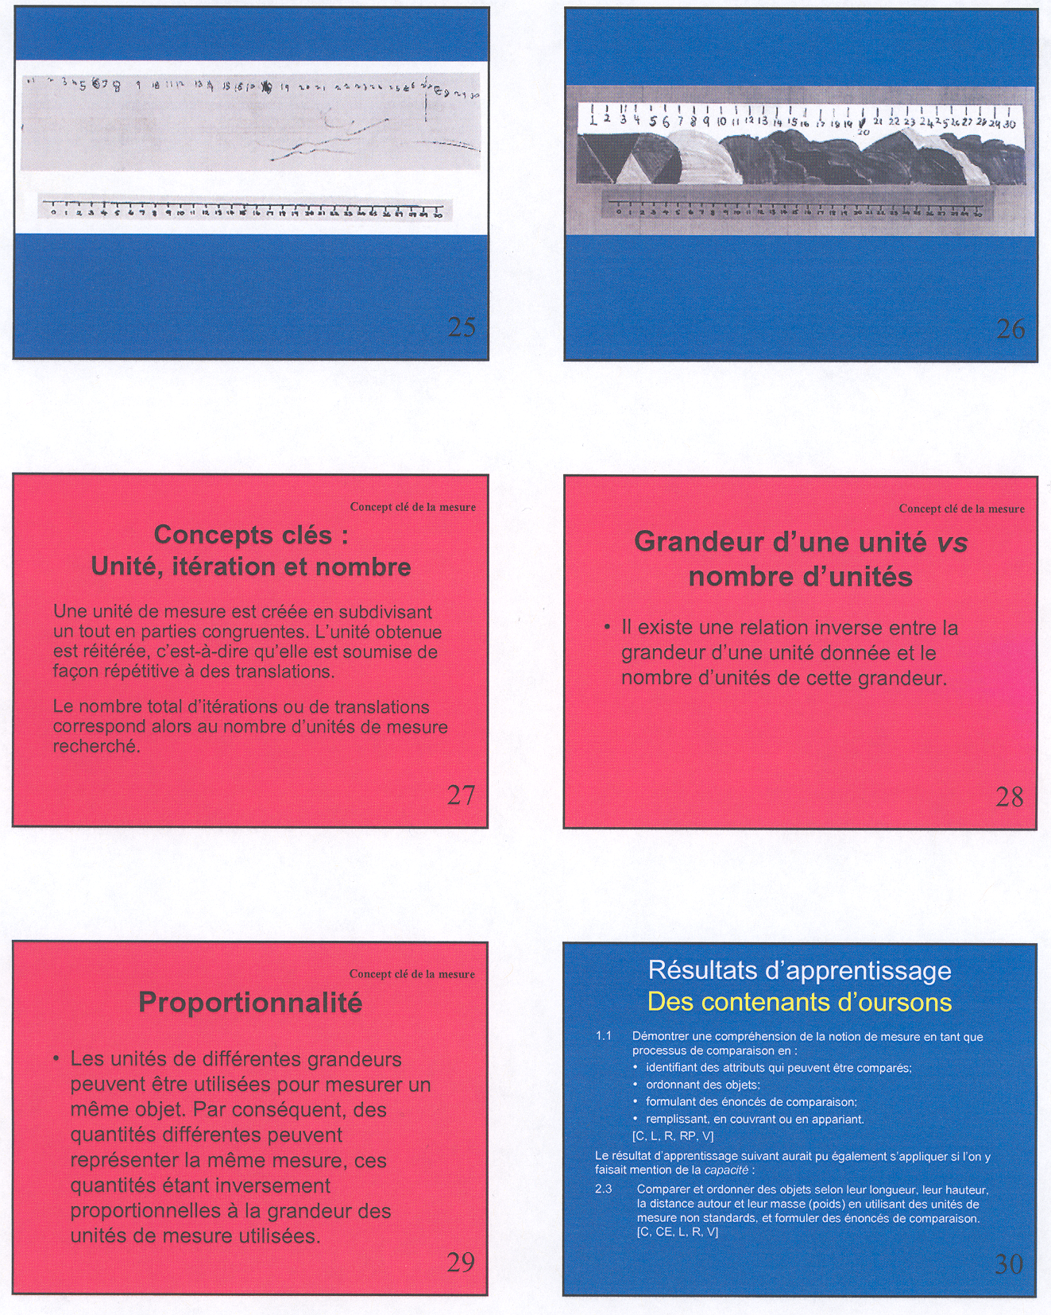

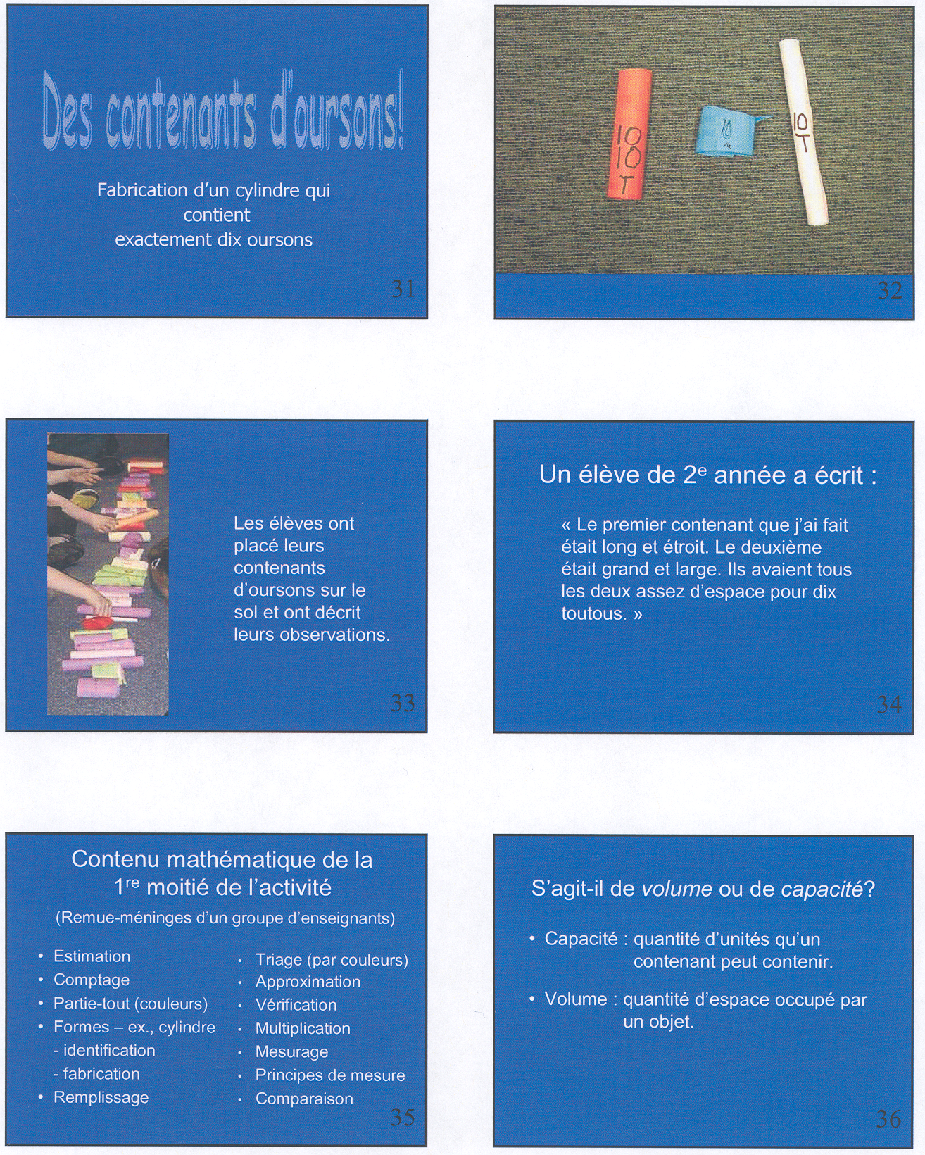

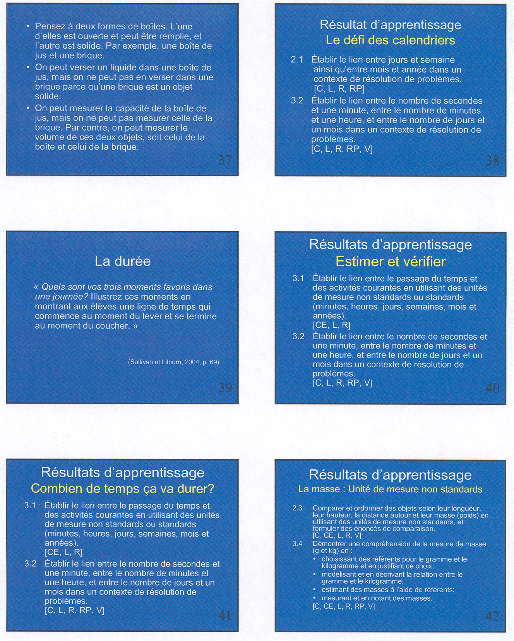

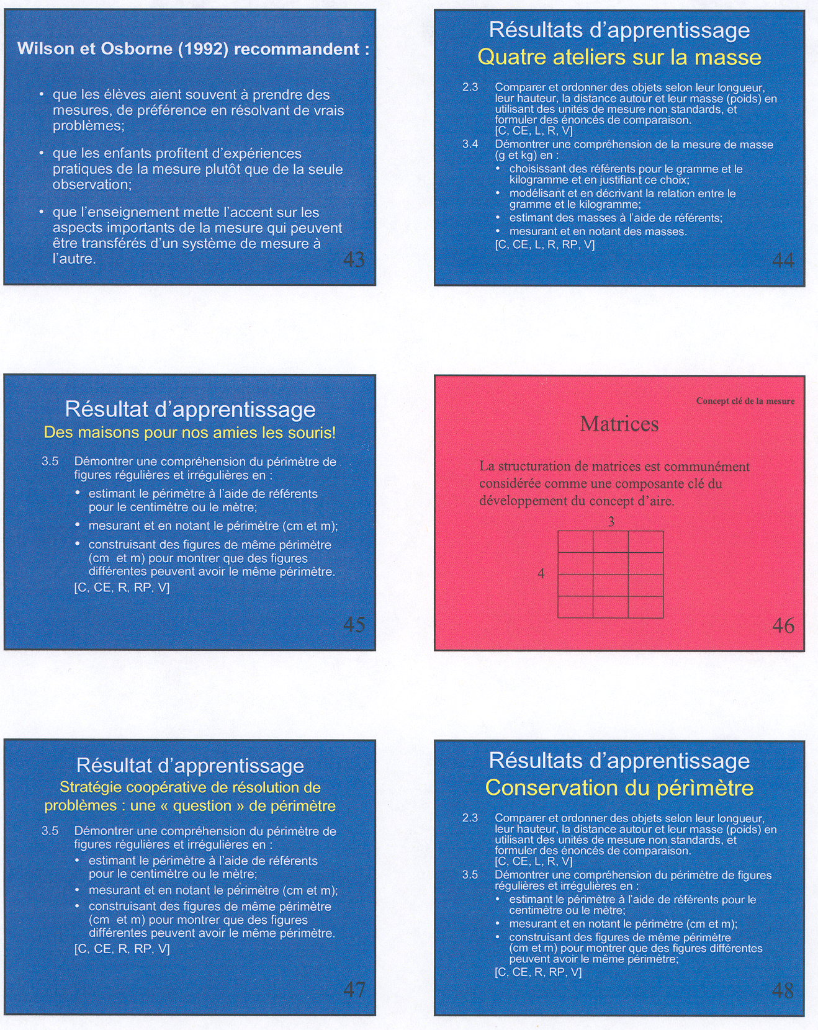
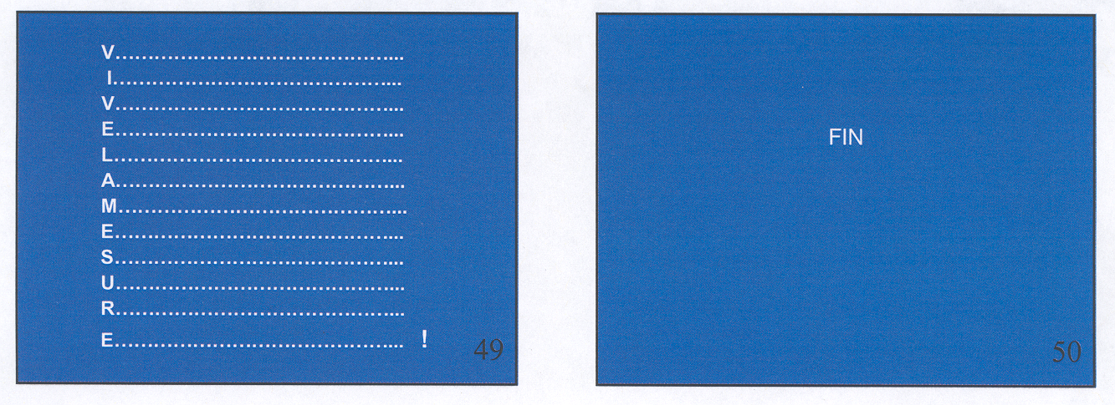
Évaluation de l’atelier

Vos commentaires sur cet atelier de mathématiques à l’élémentaire

Enseignement des concepts de mesure, maternelle – 3e année

Ce que j’ai le plus apprécié dans cet atelier :

Ce qui, selon moi, pourrait être amélioré dans la conception de cet atelier :

Autres commentaires généraux :

Commentaires sur une activité spécifique :

Titre de l’activité :

Commentaires :

Commentaires sur une activité spécifique :

Titre de l’activité :

Commentaires :

Commentaires sur une activité spécifique :

Titre de l’activité :

Commentaires :

Commentaires sur une activité spécifique :

Titre de l’activité :

Commentaires :

Commentaires sur une activité spécifique :

Titre de l’activité :

Commentaires :

Et le dernier mot vous revient :

Votre nom (facultatif)

Vos coordonnées :
Téléphone : Courriel :

